一、通过代理机构办理专利登记簿副本流程，请详细咨询专利代理机构。

二、自行办理专利登记簿副本流程（供参考，详情可咨询国家知识产权局，咨询电话：010-62356655）
1. 到国家知识产权局下载办理文件副本请求书，填写表格相应内容；
下载网址：http://www.sipo.gov.cn/bgxz/index.htm
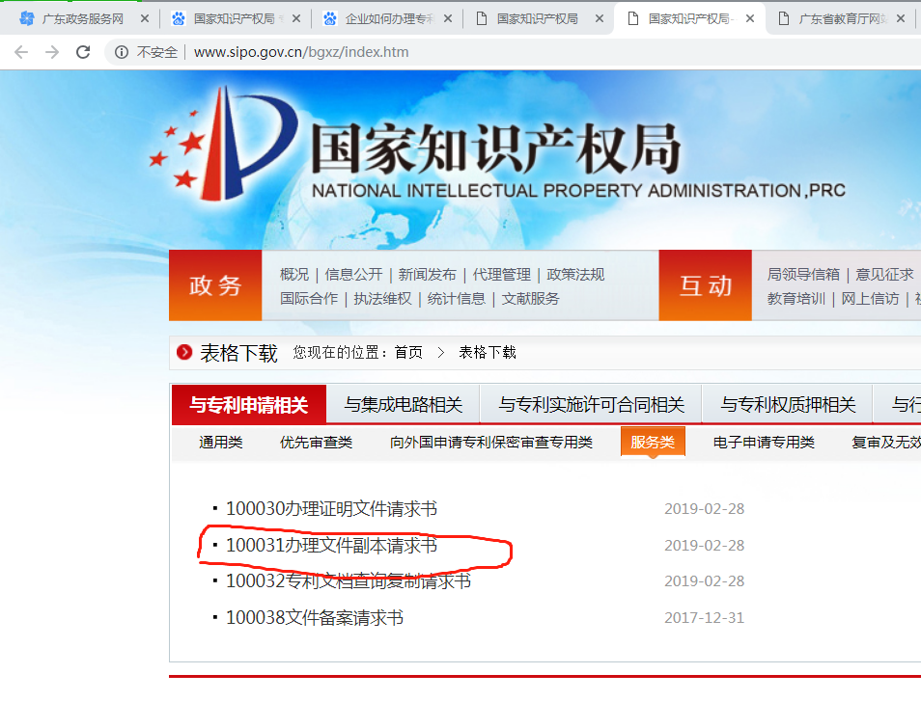
2.将填写好的办理文件副本请求书拿到中山楼307，审核通过后，到校办盖章；
3、将纸质材料邮寄到国家知识产权局并付款。邮寄信息如下：
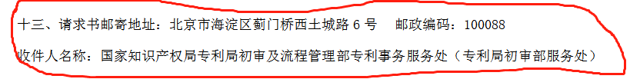
付款方式及注意事项如下：
